9 ДЕКАБРЯ 2015 ГОДА - ВСЕРОССИЙСКАЯ АКЦИЯ «ДЕНЬ ГЕРОЕВ ОТЕЧЕСТВА»
День Героев Отечества - это не рядовой праздник. Этот день должен заставить всех нас задуматься о том, что лежит в основе гражданской ответственности и настоящего, неподдельного патриотизма.
Волонтеры Новотравнинской ООШ стали активными участниками памятной даты.
Вместе с руководителем краеведческого кружка К.А. Жауленовой они представили школьникам материал о героях нашего Отечества. Это Святой Преподобный Сергий Радонежский, который мечтал и молился об объединении Руси, много делал для примирения враждующих князей. Чей облик учит нас самому простому: правде, прямоте, мужественности, труду и вере.
Герой нашего Отечества - Александр Васильевич Суворов – гениальный полководец. Его боялись противники и любили солдаты, он был мудр и бесстрашен. Слава о нем осталась в веках.
Ученик А.В. Суворова - русский полководец Михаил Илларионович Кутузов. С молодых лет он отличался военными и дипломатическими достоинствами и всегда с полным успехом и истинной славой выполнял возложенные на него поручения.
Федор Федорович Ушаков – великий флотоводец, мудрый и бесстрашный предводитель. Главнокомандующий Черноморского флота, справедливо и уважительно относящийся к матросам. Под его руководством были одержаны самые блистательные победы.
Мы помним и храним память о нашем земляке Анташкевиче Федоре Кузьмиче, который погиб за город Губен в Германии. Мы горды за своего односельчанина, который проявил доблесть и отвагу на поле сражений. В его честь 31 марта 2005 года школе присвоено имя Героя Советского Союза Анташкевича Федора Кузьмича.
Честь и хвала героям нашего Отечества!
Могуча Россия на все времена-
И в прежние годы, и ныне
Героями наша Отчизна сильна!
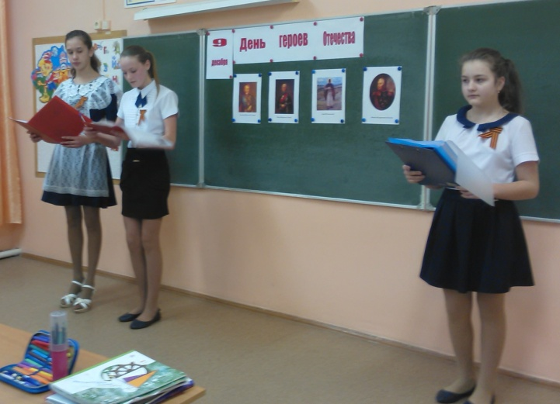 | 